Лабораторная работа 2.
Работа с блочными элементами

Обтекание: свойство float
Обтекание позволяет блокам смещаться влево или вправо на текущей строке. «Плавающий блок» смещается влево или вправо до тех пор, пока его внешний край не коснется края содержащего блока или внешнего края другого плавающего блока.
При использовании свойства float для элементов рекомендуется задавать ширину. Тем самым браузер создаст место для другого содержимого. Если для плавающего элемента недостаточно места по горизонтали, он будет смещаться вниз до тех пор, пока не уместится.

Важно!!! Простые (не плавающие) блочные элементы (в т.ч. содержащий его блок) будут его игнорировать, а строчные элементы будут смещаться вправо или влево, освобождая для него пространство и обтекая его.

Правила, регулирующие поведение плавающих боков, описываются свойством float.

Значение:
none | Отсутствие обтекания. Значение по умолчанию.
left | Элемент перемещается влево, содержимое обтекает плавающий блок по правому краю.
right | Элемент перемещается вправо, содержимое обтекает плавающий блок по левому краю.
inherit | Наследует значение свойства от родительского элемента.

Свойство не наследуется.

Создание простого вертикального меню
HTML
<!DOCTYPE html>
<html lang="en">
<head>
<meta charset="UTF-8">
<meta name="viewport" content="width=device-width, initial-scale=1.0">
<title>Document</title>
<link rel="stylesheet" href="lab2style.css">
</head>
<body>
<div class=nav>
<a href="" class="links">Главная</a>
<a href="" class="links">Новости</a>
<a href="" class="links">Контакты</a>
<a href="" class="links">Информация об авторе</a>
</div>
</body>
</html>

CSS
.nav{
background-color: goldenrod; /* фон блока меню*/
width: 250px; /* ширина блока меню */
box-shadow: 5px 5px gray; /* тень блока */
font-size: 20px; /* размер шрифта */
padding:5px;
}
.links{
display: block; /* из строчного блока получаем блочный */
text-decoration: none; /* убираем подчеркивание ссылок */
padding:5px; /* поля кнопки */
background-color: gold; /* фон кнопки */
border-bottom: gray; /* цвет рамки */
border-bottom-style: groove; /* стиль рамки */
border-right-style:ridge;
}
.links:hover{
background-color: goldenrod; /* фон кнопки при наведении */
}
}

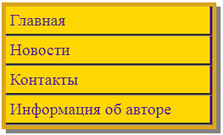

Задание1. Разработать горизонтальное меню (цвета можно подобрать самостоятельно). Используйте свойство float.

Задание 2. Задание необходимо решить без использования JS и flex/grid.
Разработайте интерфейс книжного интернет-магазина. Картинки ниже демонстрируют представление блоков карточек. При растягивании экрана количество вмещаемых в строку блоков увеличивается, при уменьшении — уменьшается.
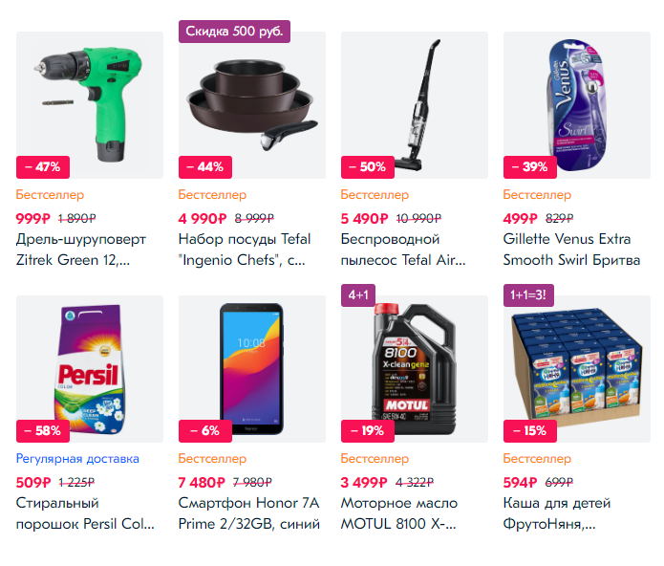

Карточка должна содержать фото и некоторую информацию о книге:
- название (ссылка);
- жанр;
- стоимость (и старая стоимость, если она есть);
- описание книги.
От вас также требуется:
- обрезать длинные обрезать длинные названия средствами CSS ;
- Реализовать эффект при наведении на имя или на картинку:
1)Название окрашивается в красный цвет
2)Картинка приобретает уровень прозрачности 0.7
Интерфейс должен корректно воспроизводится как минимум в одном из браузеров на основе Chromium. Вёрстка разметки должна быть реализована с помощью inline-block или float элементов.

